Дата проведення уроку 08.05.2020
Група: Ас-83, Ас-84
Майстер в/н Кітіцина К.В. 0638324244, karina.kiticina@gmail.com

Урок №3

Професія: «Слюсар з ремонту колісних транспортних засобів»
Тема програми: «Самостійне виконання слюсарних робіт складністю 1,2-го розрядів.
Тема уроку: «Знімання і встановлення буферів, хомутів та кронштейнів бортів»
Мета уроку:
навчальна: сформувати в учнів поняття про знімання і встановлення буферів, хомутів та кронштейнів бортів
виховна: виховати в учнів інтерес до обраної професії при зніманні і встановленні буферів, хомутів та кронштейнів бортів
розвиваюча: розвинути уважність, пам’ять, прийняття вірних х рішень при зніманні і встановленні буферів, хомутів та кронштейнів бортів
Дидактичне забезпечення уроку: опорний конспект, інструкційно - технологічна карта, відеоролики.
Структура уроку
1.Повторення пройденого матеріалу 08.00 -09.30
- З яких частин складається кузов вантажного автомобіля?
- Яка особливість будови кузова легкового автомобіля?
- Що відноситься до спеціального обладнання автомобіля?
- Як працює пристрій для обмивання вітрового скла?
- Що треба зробити з монтажними болтами перед їх відкручуванням?
- Як правильно від'єднати трубку омивача лобового скла?
- Що спершу треба зробити щоб від’єднати двері автомобіля?
- Які мастильні матеріали слід застосовувати для мащення замків дверей і кришки багажника?
- Яким ключем виконується демонтаж дверей?

2.Пояснення нового матеріалу 09.30 – 12.00

Інструктаж з ОП та БЖД при зніманні і встановленні буферів, хомутів та кронштейнів бортів
- Привести до ладу спецодяг, застібнути або обв'язали рукава, заправити одяг таким чином, щоб кінці його не розвіювались.
- Уважно оглянути робоче місце, прибрати все, що заважає роботі. Підлога на робочому місці повинна бути сухою та чистою.
- Упевнитись у тому, що робоче місце достатньо освітлене, а світло не буде засліплювати очі.
- Під час робіт з електроінструментом дотримуватися усіх вимог безпеки згідно з інструкцією з експлуатації.
- Робочий інструмент та деталі розташувати в зручному та безпечному для користування порядку.
- Упевнитись у тому, що робочий інструмент, пристосування, обладнання та засоби індивідуального захисту справні і відповідають вимогам охорони праці.
- Після постановки автомобіля на пост профілактичного обслуговування або ремонту (без примусового переміщення) зупинити двигун, установи їй важіль перемикання передач в нейтральне положення, загальмувати автомобіль стоянковим гальмом, а під колеса з обох боків підкласти упорні колодки (башмаки). На рульове колесо вивісити табличку з написом "Двигун не запускати - працюють люди!".
- Під час обслуговування транспортного засобу на підйомнику (гідравлічному, пневматичному, електромеханічному) на пульті управління підйомником вивісити табличку із написом "Підйомник не вмикати - працюють люди!"
- Переміщення транспортних засобів з поста на пост здійснювати тільки після подання сигналу (звукового, світлового)
- Домкрат установлювати на рівну неслизьку поверхню. У разі неміцного грунту під основу домкрата необхідно підкласти міцну дерев'яну підставку площею не менше 0,1 м² або дошку.
- Роботи, пов'язані із зняттям та установленням агрегатів, виконувати за участю ще однієї особи або в присутності керівника.
- При обслуговуванні та ремонті автомобілів (у т.ч. двигунів) на висоті понад 1 м використовувати спеціальні помости, естакади або драбини-стрем'янки з гумовими кінцівками.
- Під час підіймання на драбині не тримати у руках інструмент, деталі, матеріали та інші предмети. Для цієї мети повинна застосовуватись сумка або спеціальні ящики.
- Для роботи попереду та позаду автомобіля і для переходу через оглядову канаву користуватися перехідними містками.
- Ремонт, заміну підйомного механізму кузова автомобіля-самоскида, самоскидного причепа або доливання в нього масла проводити після установлення під піднятий кузов спеціального додаткового упору, що унеможливлює падіння або довільне опускання кузова.
- При запресовуванні та випресовуванні деталей на пресі не підіримувати деталі рукою.
- При роботі гайковими ключами підбирати їх відповідно до розмірів гайок, правильно накладати ключ на гайку; не підтискувати гайку ривком.
- Під час роботи з пневматичним інструментом подавати повітря тільки після установлення інструмента у робоче положення.

Організація робочого місця при зніманні і встановленні буферів, хомутів та кронштейнів бортів
Робоче місце - це частина простору, пристосована для виконання учнем свого
виробничого завдання. Робоче місце, як правило, оснащене основним і
допоміжним обладнанням ( лещата), технологічним( інструмент, пристосування,
контрольно -вимірювальні прилади) оснащенням.
На робочому місці повинен бути зразковий порядок:
- інструменти, пристосування ( дозволяється користуватися лише
справним інструментом) необхідно розміщувати на відповідних місцях,
туди ж треба класти інструмент після закінчення роботи з тим ,що на
робочому місці не повинно бути нічого зайвого, не потрібної для
виконання даної роботи.
Правильна організація робочого місця забезпечує раціональні рухи
працюючого і скорочує до мінімуму витрати робочого часу на відшукання та
використання інструментів і матеріалів.
Обладнання та утримання робочого місця повинно строго відповідати всім
вимогам охорони праці, техніки безпеки, виробничої санітарії і гігієни та виключати можливість виникнення пожежі.

Опис технологічного процесу

Заміна буфера заднього амортизатора
В задній підвісці не обійшлося без слабких місць. Багато власників автомобіля скаржаться на появу стороннього шуму з-під задніх коліс. Винуватцем настирливого шуму найчастіше є буфер заднього амортизатора, який у народі називають просто відбійником. Добре, що в каталозі автозапчастин завжди є в наявності все необхідне для ремонту амортизаторів. Якщо самі амортизатори задньої підвіски виходжують в середньому 50 000 - 60 000 (км) пробігу, то їх відбійники зазвичай приходять в непридатність на порядок раніше, десь до 30 000 (км). Кожен із задніх амортизаторів має по 2 відбійника: верхній буфер та нижній буфер.

Верхній буфер | Нижній буфер
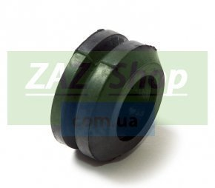 | 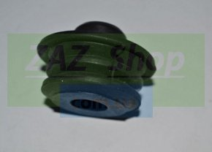

Основне навантаження приймає на себе верхній відбійник. З часом посадочне місце верхнього відбійника розбивається, що призводить до появи люфту між штоком амортизатора і кузовом.
Знос верхнього відбійника і провокує той самий настирливий шум, представлений металевим лязгом, який переходе у деренчання. Через розбиті подушки проводити заміну задніх амортизаторів у зборі навряд чи хтось буде. Так як замовлення нових амортизаторів є задоволенням не з дешевих. Вихідом з даної ситуації буде просто заміна зношених відбійників на нові.
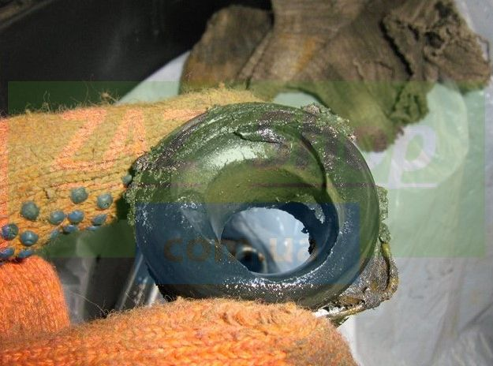
Як замінити відбійники в задніх амортизаторах? При появі шуму, винуватцем якого зазвичай є відбійники, багато водіїв намагаються всіляко закривати на цю справу очі і вуха, поки не прийде час комплексного обслуговування задніх амортизаційних стійок. Робити цього не варто! Адже заміна відбійників задніх амортизаторів займає усього 30 хвилин часу. При цьому коштує комплект відбійників для правої і лівої сторони близько $5-7, дешевше вже просто нікуди.
Для заміни відбійників на задніх стійках доведеться знімати амортизатори. Робиться це за наступною схемою: Заїжджаємо на оглядову яму, але можна скористатися й естакадою. Якщо немає доступу ні до ями, ні до естакади, тоді майстра виручить звичайний домкрат.
Не забудьте застопорити хід машини 4-ою передачею і противідкатними накладками, які необхідно підкласти під передні колеса. Вивішуємо на домкраті заднє колесо. Багато хто з майстрів воліють повністю від'єднувати колесо з боку обслуговуємої амортизаційної стійки. Але задній амортизатор цілком можна від'єднати без цих зайвих рухів. Відкриваємо багажник та від’єднуємо заглушку верхньої опори заднього амортизатора. Щоб відкрити цей люк, потрібно просто відщепнути верхній фіксатор.
Якщо щось пішло не так і фіксатор відламався, то не біда. У цьому випадку потрібно просто замовити нову пластикову обшивку багажника, з заглушкою амортизатора. Коштує вона недорого, близько $12-15.
Відкручуємо гайку штока. Щоб відкрутити гайку, майстру буде потрібен ріжковий ключ на 17. При відкручування гайки обов’язково почне обертатися шток амортизатора. В самій вершині штока передбачена голівка під ріжковий ключ на 6. Як зрозуміло, щоб застопорити шток, потрібно просто утримувати його головку додатковим маленьким ключем.
Виймаємо шайбу верхньої опори. Вона нічим не фіксується. Просто виймаємо її.
Виймаємо верхній відбійник. Відразу необхідно звернути увагу на характер його зносу. Буфер однозначно буде розбитий. При виробленні посадкового отвору шток амортизатора перестає притискатися до буферу і починає гуляти в різні боки. Саме через це шток буде битися об стінки верхньої опори, що і виникає сторонній шум.
Виймаємо металеву втулку. Нерідко при виробленні верхнього відбійника зношується і дана втулка. Тому майстру потрібно заздалегідь передбачити, щоб разом з новим відбійником у нього під рукою була і ця втулочка.
Відкручуємо нижній болт амортизатора. Це потрібно для того, щоб зняти амортизатор. Його необхідно демонтувати для забезпечення доступу до нижнього відбійника. Для відкручування болтів кріплення майстру потрібні будуть кілька комбінованих ключів на 17.
Нижній метизи амортизатора був оснащений так званою "хатинкою". Це подовжувач, що компенсує підйом амортизаційної стійки при установці проставок для підвищення кліренс. В блозі з ремонту є докладний огляд на тему встановлення проставок збільшення кліренсу. Виймаємо амортизаційну стійку. Багато фахівців помиляються, коли демонтаж амортизатора починається з відкручування нижнього кріплення. В таких випадках при відверненні гайки штока амортизатор просто падає вниз. Це не є добре, так як корпус амортизатора може отримати якісь мікропошкодження, через які амортизатор вийде з ладу якщо не відразу, то найближчим часом.
Від’єднуємо нижній відбійник. Необхідно ретельно вивчити його техстан. Зазвичай термін служби нового відбійника перевищує 100 000 (км) пробігу. Багато хто з майстрів використовує один нижній відбійник на кількох амортизаторах поспіль. Але якщо нижній відбійник має сліди зносу або відверто пошкоджений, то необхідно його замінити разом із верхнім буфером та металевою втулкою.
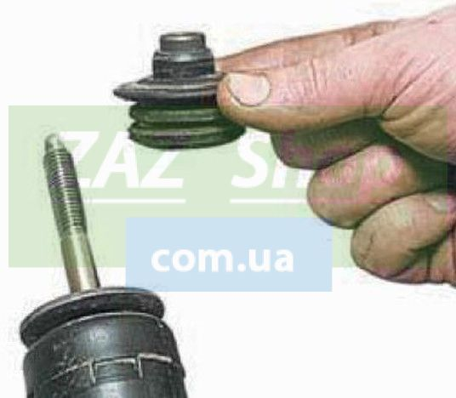
Під нижнім відбійником є опорна шайба, така ж, як і під гайкою штока. При бажанні можна зняти і її, для ознайомлення з техстан кріплення. Збираємо амортизаційну стійку у зворотній послідовності. Замість старих буферів ставимо нові відбійники. Не забудьте замінити на нову і металеву втулку.
Після обслуговування заднього амортизатора на одній стороні обов'язково і неодмінно слід піддати сервісу і протилежну стійку. При ремонті амортизатора тільки на одній стороні машина отримає перекіс. Якщо відразу завалу на одну зі сторін не буде видно, він обов'язково проявиться при пересуванні, на швидкості.
Таке цілком може бути, що задні стійки почнуть стукати ближче до 50 000 (км) пробігу. У цьому випадку є сенс замінити буфера разом з самими амортизаторами. Не слід забувати, що крім задніх амортизаторів в періодичному обслуговуванні потребують і амортизаційні стійки передньої підвіски.
Увагу необхідно приділяти і іншим елементам підвіски. На плавність і комфорт пересування помітний вплив чинять: важелі підвіски, стійки стабілізатора, шарові опори і накінечники кермових тяг.
Водій може розраховувати на якісну роботу підвіски тільки при її комплексному обслуговуванні. Своєчасна заміна зношених деталей продовжує термін служби сусідніх вузлів і механізмів.
Заміна хомутів
Якщо за термінами технічного обслуговування у вас підійшла планова заміна охолоджуючої рідини, варто звернути увагу на герметичність з'єднань гумових патрубків всієї системи і при необхідності замінити хомути. Так як охолодження має на увазі часті температурні перепади, багато деталей можуть піддаватися підвищеному руйнування і зносу.
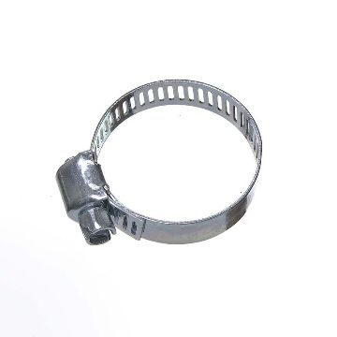
Дані вироби мають певний ресурс і при несправності або обриві патрубка, відбувається витікання антифризу. Щоб уникнути дорогого ремонту і не викликати евакуатор, краще завбачливо зробити заміну хомутів.
Відеоролики за силкою
https://zaz-shop.com.ua/ua/remont/537_zamena-bufera-zadnego-amortizatora-deu-lanos/
https://www.youtube.com/watch?v=UWM6aoWRbR0
http://timeservice-nn.ru/page/zamena-homutov
https://www.youtube.com/watch?v=IRc1kL0C7Is

Заголовна частина
Професія: | 7231 Слюсар з ремонту колісних транспортних засобів
Т-2 Самостійне виконання слюсарних робіт складністю 1,2-го розрядів.

Професійна кваліфікація | Професія «Слюсар з ремонту колісних транспортних засобів» - 2 розряд
Учнівська норма часу на виконання: | 5 годин
Тема уроку: | Знімання і встановлення буферів, хомутів та кронштейнів бортів
Мета (завдання): | навчальна: сформувати в учнів поняття про знімання і встановлення буферів, хомутів та кронштейнів бортів  виховна: виховати в учнів інтерес до обраної професії при зніманні і встановленні буферів, хомутів та кронштейнів бортів  розвиваюча: розвинути уважність, пам’ять, прийняття вірних х рішень при зніманні і встановленні буферів, хомутів та кронштейнів бортів

Основна частина
Зміст завдання та  послідовність  виконання | Обладнання, інструмент, пристосування | Технічні умови і вказівка щодо виконання завдання | Малюнок (схема)
Знімання буферів, хомутів та кронштейнів
Заїжджаємо на оглядову яму |  | Але можна скористатися й естакадою. Якщо немає доступу ні до ями, ні до естакади, тоді майстра  виручить звичайний домкрат. Не забудьте застопорити хід машини 4-ою передачею і противідкатними накладками, які необхідно  підкласти під передні колеса.
Вивішуємо на домкраті заднє колесо. | Але задній амортизатор цілком можна від'єднати без цих зайвих рухів. | Багато хто з майстрів воліють повністю від'єднувати колесо з боку обслуговуємої амортизаційної стійки.
Від’єднуємо заглушку |  | Відкриваємо багажник та від’єднуємо заглушку верхньої опори заднього амортизатора. Щоб відкрити цей люк, потрібно просто відщепнути верхній фіксатор. Якщо щось пішло не так і фіксатор відламався, то не біда. У цьому випадку потрібно просто замовити нову пластикову обшивку багажника, з заглушкою амортизатора. | 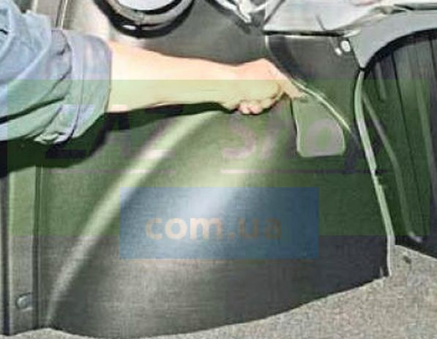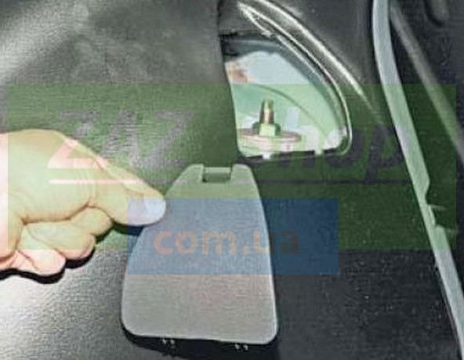
Відкручуємо гайку штока. | Щоб відкрутити гайку, майстру буде потрібен ріжковий ключ на 17. | При відкручування гайки обов’язково почне обертатися шток амортизатора. | 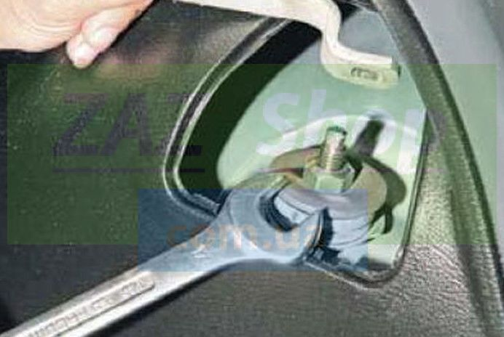
Виймаємо шайбу верхньої опори |  | Вона нічим не фіксується. Просто виймаємо її. | 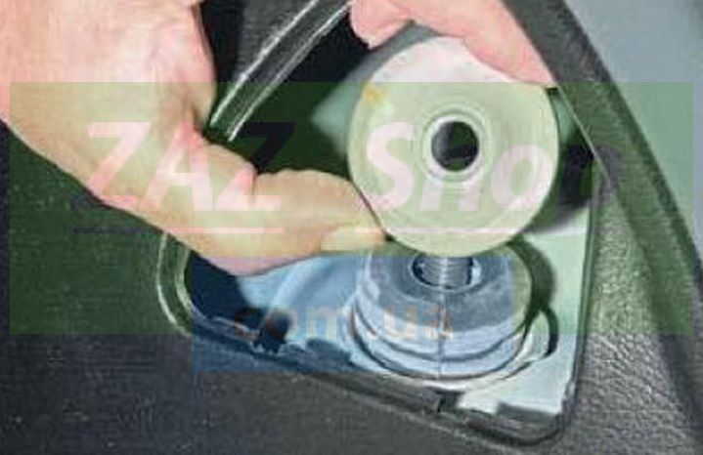
Виймаємо верхній відбійник. |  | Відразу необхідно звернути увагу на характер його зносу. Буфер однозначно буде розбитий. При виробленні посадкового отвору шток амортизатора перестає притискатися до буферу і починає гуляти в різні боки. Саме через це шток буде битися об стінки верхньої опори, що і виникає сторонній шум. | 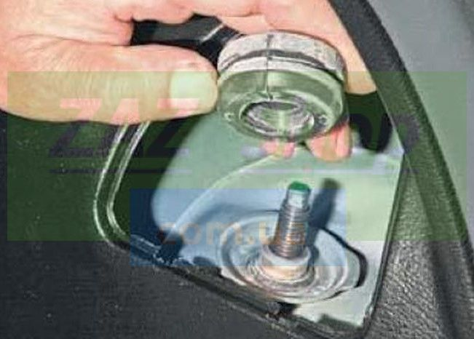
Виймаємо металеву втулку |  | Нерідко при виробленні верхнього відбійника зношується і дана втулка. Тому майстру потрібно заздалегідь передбачити, щоб разом з новим відбійником у нього під рукою була і ця втулочка. | 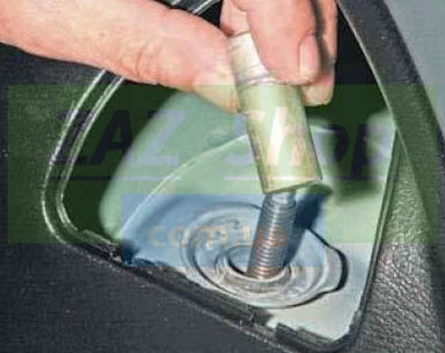
Відкручуємо нижній болт амортизатора. | Для відкручування болтів кріплення майстру потрібні будуть кілька комбінованих ключів на 17. | Це потрібно для того, щоб зняти амортизатор. Його необхідно демонтувати для забезпечення доступу до нижнього відбійника. | 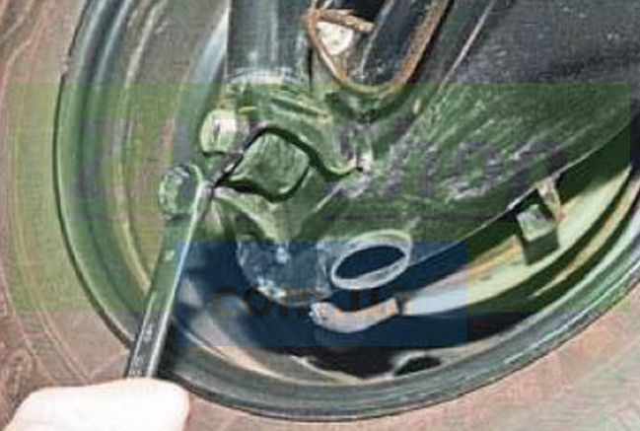
Виймаємо амортизаційну стійку |  | Багато фахівців помиляються, коли демонтаж амортизатора починається з відкручування нижнього кріплення. В таких випадках при відверненні гайки штока амортизатор просто падає вниз. Це не є добре, так як корпус амортизатора може отримати якісь мікропошкодження, через які амортизатор вийде з ладу якщо не відразу, то найближчим часом. | 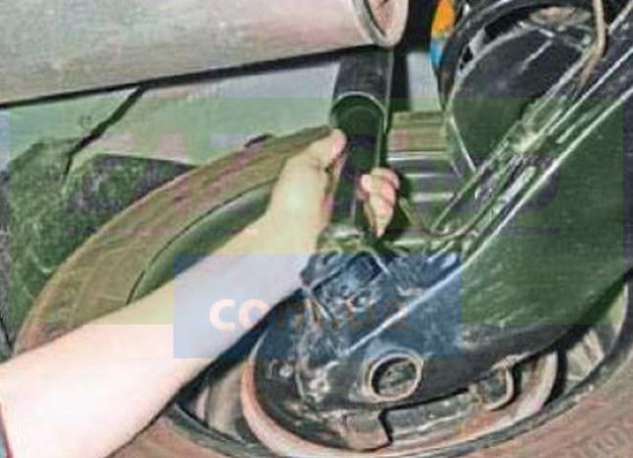
Від’єднуємо нижній відбійник. |  | Необхідно ретельно вивчити його техстан. Зазвичай термін служби нового відбійника перевищує 100 000 (км) пробігу. Багато хто з майстрів використовує один нижній відбійник на кількох амортизаторах поспіль. Але якщо нижній відбійник має сліди зносу або відверто пошкоджений, то необхідно його замінити разом із верхнім буфером та металевою втулкою.  Під нижнім відбійником є опорна шайба, така ж, як і під гайкою штока. При бажанні можна зняти і її, для ознайомлення з техстан кріплення.
Збираємо амортизаційну стійку у зворотній послідовності. Замість старих буферів ставимо нові відбійники. Не забудьте замінити на нову і металеву втулку. Після обслуговування заднього амортизатора на одній стороні обов'язково і неодмінно слід піддати сервісу і протилежну стійку.

3.Закріплення нового матеріалу 12.00 – 13.30
- З яких основних елементів складається ходова частина автомобіля?
- Яке призначення амортизаторів?
- Які є конструкції балок заднього моста?
- Яку будову має задня підвіска автомобіля?
- Які ключі потрібні для відкручування амортизаторів?
- Як класифікуються колеса за призначенням?
- З яких основних частин складається автомобільне колесо?
- Які колеса застосовуються на вантажних і легкових автомобілях?
- Як правильно зняти хомут?

4. Домашне завдання :прочитати стор. 270- 280 та відповісти на питання в кінці розділу Кисликов В. Ф., Лущик В. В. «Будова й експлуатація автомобілів»

Відповіді надіслати з 12.00 до 13.30 -Viber 063 832 42 44, Telegram 066 609 71 10 та karina.kiticina@gmail.com
Майстер в/н Кітіцина К.В.

